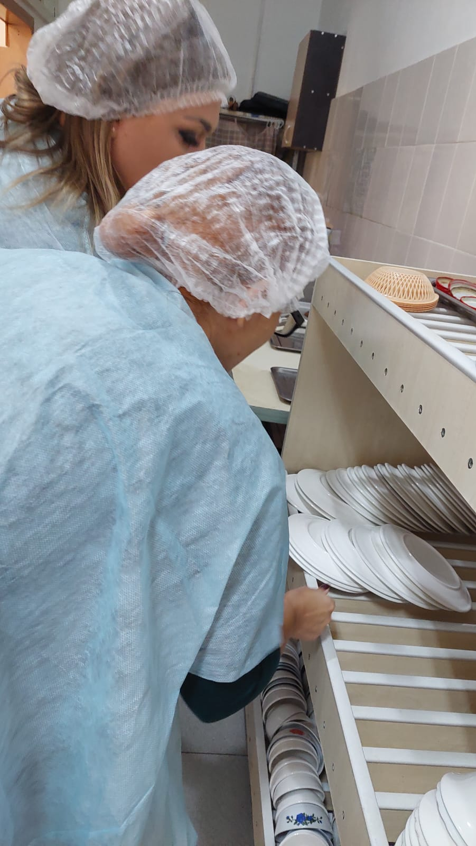
15 мая 2026 года согласно графику работы мониторинговая группа по контролю питания учащихсясуществила плановую проверку деятельности школьной столовой.
При проверке было выявлено:
1)Продукция соответствует меню;
2)Обнаружена посуда с осколками ;
3) Отсутствуют салфетки;
4) Для питьевого режима учащихся поставлены всего 3 стакана;
Даны рекомендации:
1) Обеспечить наличие бумажных салфеток на столах;
2) Устранить выявленные недостатки; работать согласно санитарным нормам. Не допускать подобные ошибки.
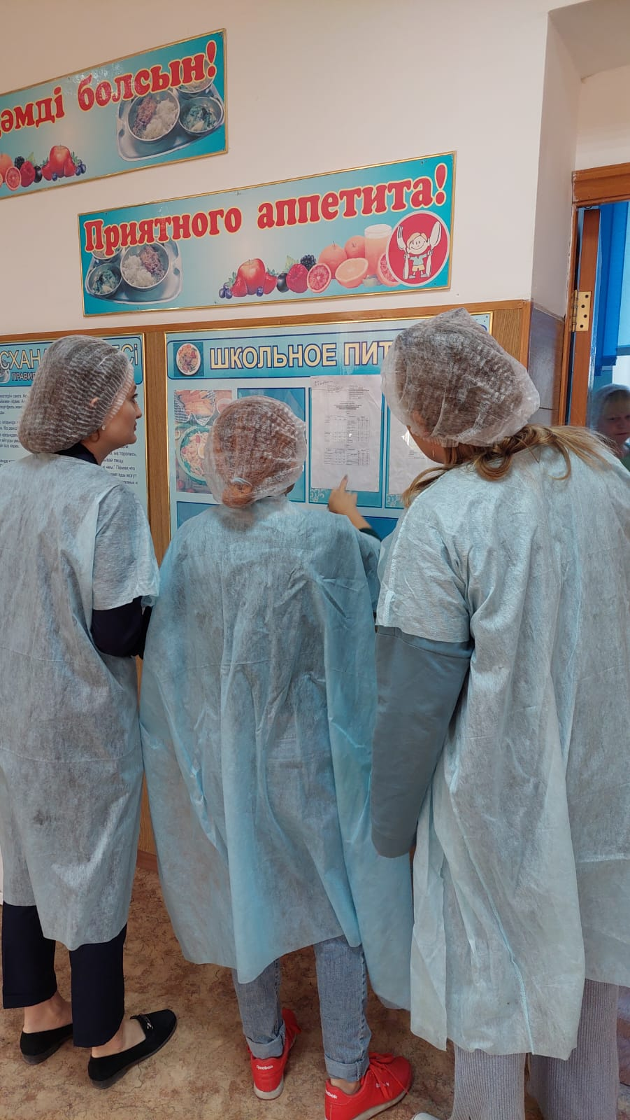
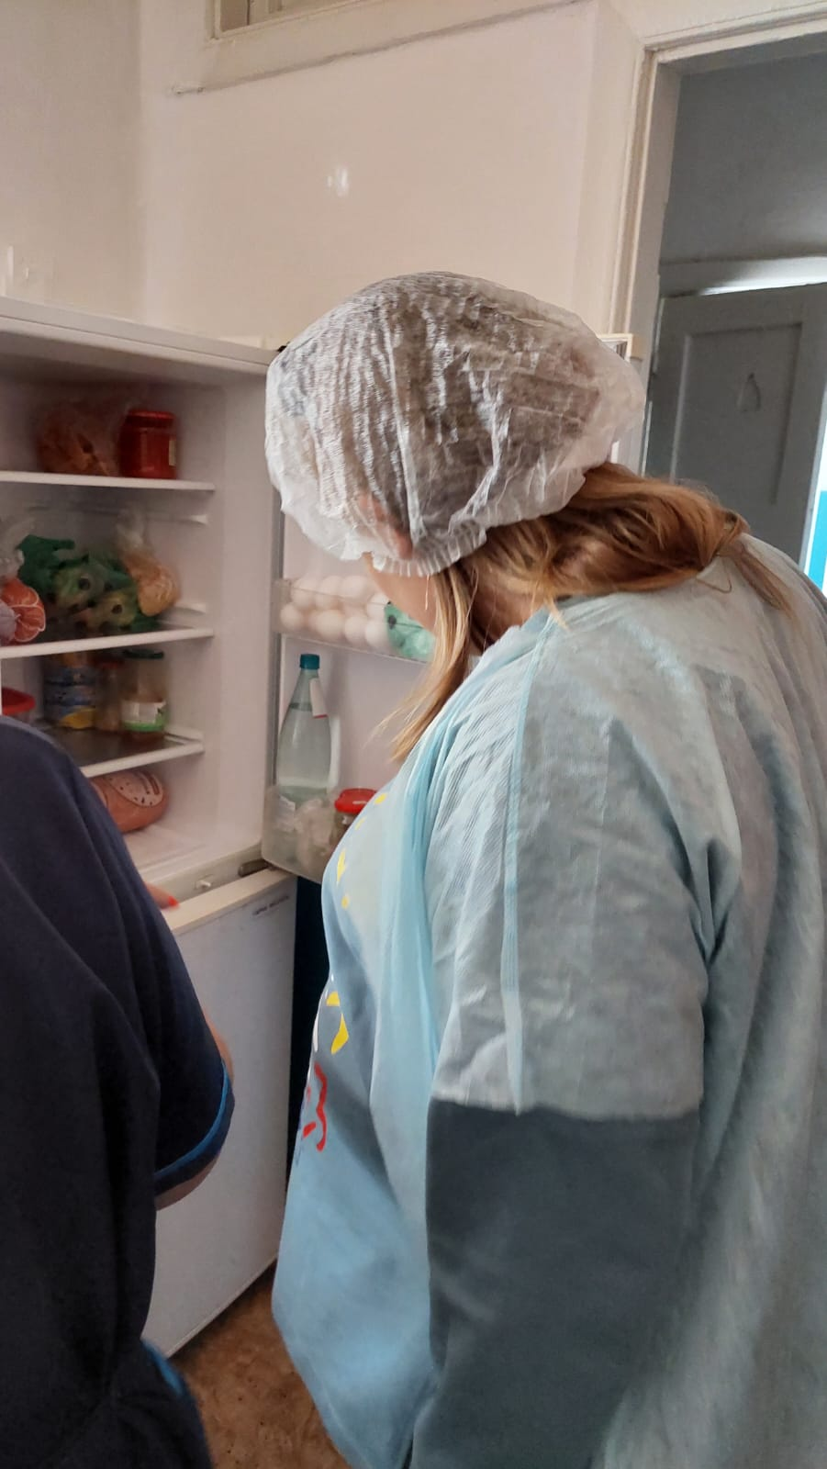

исп.Бейсекеева З.Р.

